BURA LÁSZLÓ

A SZATMÁRI KÖTÉLVERŐ MESTERSÉG

A kötélkészítés idevonatkozó finnugor eredetű szavaink (pl. kötél,
kender, szálaz, szösz, szedő) tanúsága szerint is ősi foglalkozás. Kötélsod-
rásunk ősrégi, kezdetlegesebb módjaira Tagán Galimdsán baskírföldi ada-
taiból következtethetünk,¹ a kötélkészítés önálló mesterséggé fejlődésének
útját s városon a mesterség céhhé szerveződésének kérdéseit azonban a
néprajztudomány kevéssé tanulmányozta. A kötelet ver kifejezés nyelvi
eredetét Kálmán Béla fejtette ki.² Bátky Zsigmondék néprajzi összefog-
lalása átsiklott e mesterség fölött: mindössze egyetlen, a mesterségben
használatos szerszám rajzos ismertetésére szorítkozott.³ Azóta egy kötél-
verő mester munkájának részletes bemutatására mindössze Domonkos
Ottó vállalkozott.⁴ Székelyföldi viszonylatban Orbán Balázs csupán a mes-
terség létét említette a Kézdivásárhely melletti Torjáról (kantárkészítés),
valamint Brassóból.⁵ A moldvai Szeret menti Klézséből Kós Károly is-
mertette a kötél készítésének eszközeit.⁶ Legutóbb Kristó Tibor a csíki
kötélverés emlékeiről írt.⁷
1. A kötélverő mesterség virágzását Szatmárban a természeti adottsá-
gok segítették elő. A gazdag talajú szatmári földek meg a Nagykároly vi-
déki lápi talajok mindig nagyon alkalmasak voltak a kender termeszté-
sére, s kiemelkedő termést biztosítottak. A Szamos és a Kraszna szabá-
lyozása, az ecsedi láp lecsapolása egyaránt további, kendertermesztésre
kitűnő területeket tett művelhetővé. A századforduló éveiben a kender-
termelés további felkarolása végett Börvelyben áztatóval is ellátott ken-
derfeldolgozó telepet, a mai kenderfeldolgozó üzem ősét építették.
Érthető tehát, hogy a szatmári tájakon a kendernek házivászonná tör-
ténő nagyméretű feldolgozása mellett a kötélverő mesterség is elterjedt,
Nagykároly és Szatmár városában pedig a mesterek és segédek messzi
vidéken megbecsült céhbe tömörültek. Céhirataik, sajnos, a második vi-
lágháborút követő években elpusztultak.
A megyében legkorábbi adataink a nagykárolyi kötélverők XVIII.
századi jelenlétére vonatkoznak: a svábok betelepítésekor a városba és
környékére a Wüttemberg tartományi Svábföldről (Schwabenland) több
kötélverő mester is érkezett, így az 1784. évi összeírás adatai szerint csu-
pán Nagykárolyban nyolc kötélverő működött.⁸
A kötélverés „családi mesterség” volt; ismerete apáról fiúra öröklődött.
Adatközlőim is — Szabó János 74 éves és unokaöccse, Szabó György
34 éves mesterek — mesterségüket mindketten szüleiktől tanulták, és őseik
is mind kötélverők voltak.
A mesterség elsajátítása több szakaszban történt: a három-négy évig
tartó inasidő során az inasnak meg kellett tanulnia a kender előkészítését,
a csomós részektől és a pozdorjától való megtisztítását, valamint a fonó-
gép kerekének hajtását. A felszabadult tanuló, a segéd mesterségének gya-
korlása, tökéletesítése és új fogások elsajátítása céljából más helységben,
rendszerint városi műhelyben is dolgozott. A működési engedély meg-
szerzése végett két évet kellett így vándorolnia, s ezalatt legalább három
idegen műhelyben megfordulnia.

A szatmári kötélverő ipar híres volt, ezért az itt szabadult segédeket
más helységekben mindig szívesen fogadták és alkalmazták.
2. A kötélverő műhelye rendszerint a kerítés mellé épített, oszlopok
tartotta féleresz (1. rajz); ez megvédi a mestert az esőtől, ugyanakkor vi-
szont elég szellős, s így alkalmas a poros előkészítő munkálatok elvég-
zésére, valamint bizonyos hosszúságú kötél fonására is. Szabó János szat-
mári kötélverő mester műhelye két részre tagolható: az anyag előkészí-
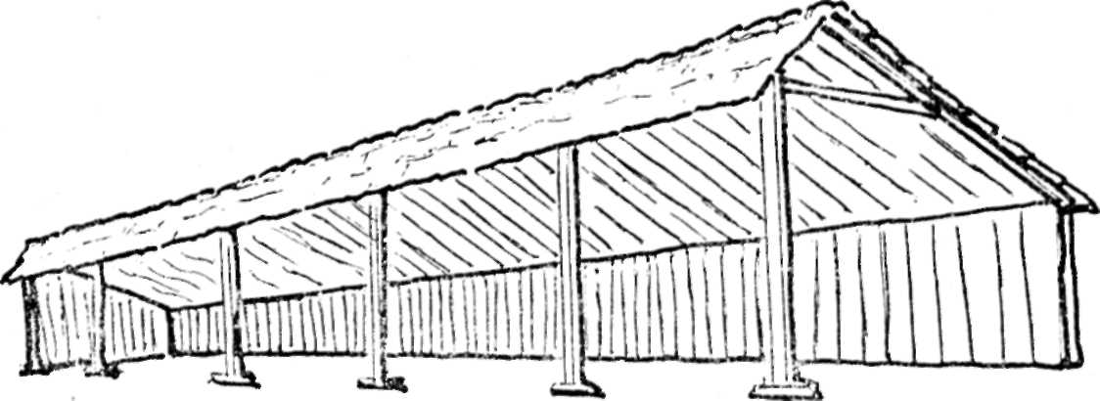
1. Kötélverő műhely

tését 3×3 méteres, kétoldalt deszkafallal határolt riktolóban végzik, a
fonást pedig a 20 m hosszúságú félereszes, fedett, színben. A 20 méternél
is hosszabb kötelet az udvaron fonták tovább.
A kötélverő műhelyben, amíg munkájukat kézzel végezték, rendszerint
hatan-heten is dolgoztak. A tanulók vagy a kevesebb tapasztalatú kötél-
verők közül kerültek ki a kerékhajtók, illetőleg azok a kézimunkások is,
akik az anyagot a mester keze alá előkészítették. Ma a kötélverő műhely-
ben két ember is elégséges, mert a régi fonógépet motorral hajtott fonó-
gép váltotta fel, a munka többi részét azonban ma is kézzel végzik.
Az anyag előkészítése, feldolgozása során a munkafolyamatok bizonyos
részeit a kötélverő egymaga végzi, néhány munkamozzanat viszont két
vagy több ember együttműködését kívánja.
3. A kötél alapanyaga a kender. A két háború között jutából is fontak;
ezt az importált nyersanyagot a kereskedelemből szerezték be. Ma jutából
már egyáltalán nem fonnak. Új alapanyag viszont a nájlon; nájlonszál-
ból nájlonkötelet is készítenek. Rendelésre, főleg kéményseprők számára,
drótból drótkötelet is régóta fonnak.
Évtizedekkel ezelőtt a feldolgozásra kerülő kendert földművesektől
vették a piacon. Ez törött vagy tilolt kender volt. Anyagszükségletüket ma
a gyárból kapott szösz biztosítja.
A szösz feldolgozásra való előkészítését már a kötélverő végzi. Az elő-
készítés, vagyis a riktolás három munkamozzanatból áll:
a) A curájszolás, azaz tépés, miáltal a kötélverő a méternyi-másfél
méternyi hosszú szálakból 40—50 cm-nyi rövidebbeket nyer. A tépés úgy
történik, hogy a szálak egyik végét a műhely valamelyik oszlopába be-
vert nagyobb kampósszegre csavarják, majd kézzel tépik-rántják.
b) A meggerebelés a több sorban deszkába vert, vékonyodó acélfogak-
kal ellátott gerebennel (2. rajz) történik. A kötélverő a vastag szálakból
álló csomót a gereben fogaihoz veri, s így nyolc-tíz felé hasítja. A gerebe-

nezett kenderből egyrészt fonásra alkalmas, megtisztított szálkender, más-
részt vikli vagy kóc lesz.
c) A szálkendert ezután hozzáveri a kettős fonatú, rostaszerű sideráj-
terhez (3. rajz), miáltal a pozdorja kihull belőle.
4. A kötélverő következő munkája az immár megtisztított szösz szállá
fonása. Ilyenkor a derekára surcot (2 m széles és mintegy 130 cm hosszú
kötényt) köt, ebbe helyezi a megfonandó szálkendert, amelyet innen ere-
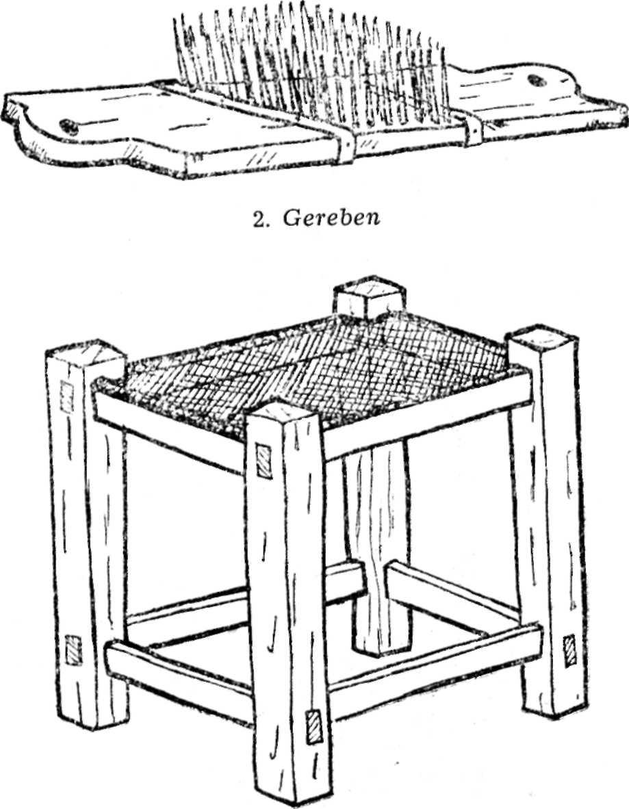
3. Siderájter

getve a fonógép segítségével fon meg. A régi fonógép (4. rajz) kerekét
kézzel hajtották, s a kerék hozta forgásba a fonóhorgokat. A fonógép
kerekét tetszés szerint jobbra vagy balra lehetett forgatni. A ma hasz-
nált fonógépet kis villanymotor hajtja.
A szálat először a horogra akasztják, rögzítik. A fonóhorog mérete a
soron levő munkafolyamat, valamint a kötél vastagsága szerint vál-
tozik.
A szál rögzítése után a kötélverő lassan hátrálva (5. rajz) megkezdi a
fonást: bal kézzel tartja a szálat, jobb kezével pedig a surcból folyama-
tosan húzza ki a szálkendert, s ereszti a fonógép felé; ez balra forgatja
a horgot, illetőleg a horogra akasztott szálat. A kötélverő tenyerében
spinfleket: rendszerint vastagabb posztóból készült foltot tart, hogy a
forgó, durva kenderszál ne sértse a kezét. Ezt minden szál megfonása

előtt vízbe mártja. A mártóvíz vagy spinflekmártó a fonógép közelében
egy fazékban vagy más edényben áll.
A megfont szál a kötél kívánt hosszúságának egyharmadánál hosszabb
kell hogy legyen, ugyanis a későbbi munkafolyamatok során ennyivel
rövidül meg.

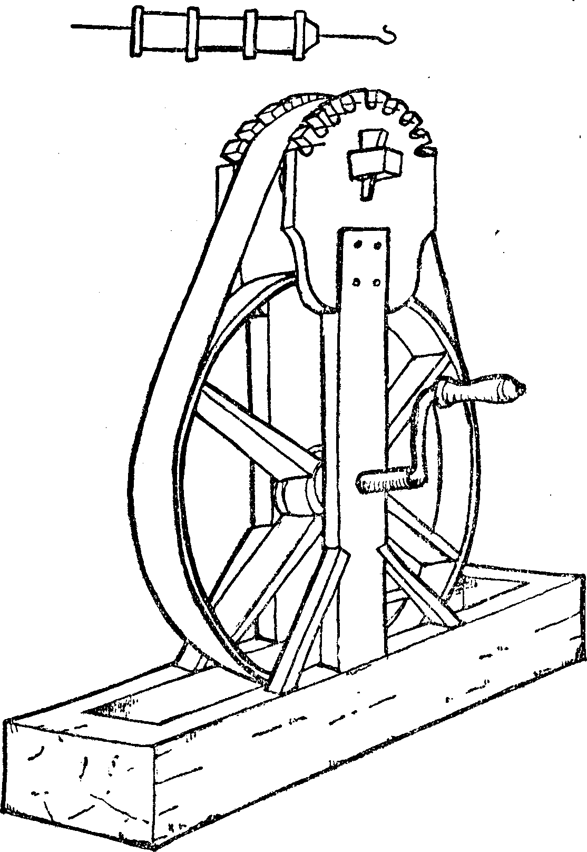
4. Kézzel hajtott fonógép, felül egy fonóhorog

A kötélverők rendszerint annyi szálat fonnak, amennyiből aznap kö-
telet tudnak készíteni. Az esetleg megmaradó szálat vagy zsinórt az aufen-
stangra (6. rajz) szedik fel, vagyis felmatollálják.
A szál hosszúságát a kötélverő öllel méri. Egy öl hat sukk, a sukk
pedig 33 cm. Az öl tehát 198 cm, de a ma használt mérőeszköz, a vékony
lécből készült öl pontosan kétméteres; a két centimétert ráhagyták, mert

a megrendeléseket már csak méterben kapják. A mesterek azonban to-
vábbra is ölben számolnak, s így háromöles, négyöles, hatöles szálakat
fonnak.
5. A kötél készítésének következő mozzanata a zsinórozás, azaz négy
szál összeengedése (7. rajz). A kötélverő ezúttal négy horgot tesz a fonó-
gépre, mindenikre ráakaszt, rögzít egy-egy szálat, ő pedig hevederrel a
derekához szorított henger (8. rajz) segítségével tartja a szálak másik
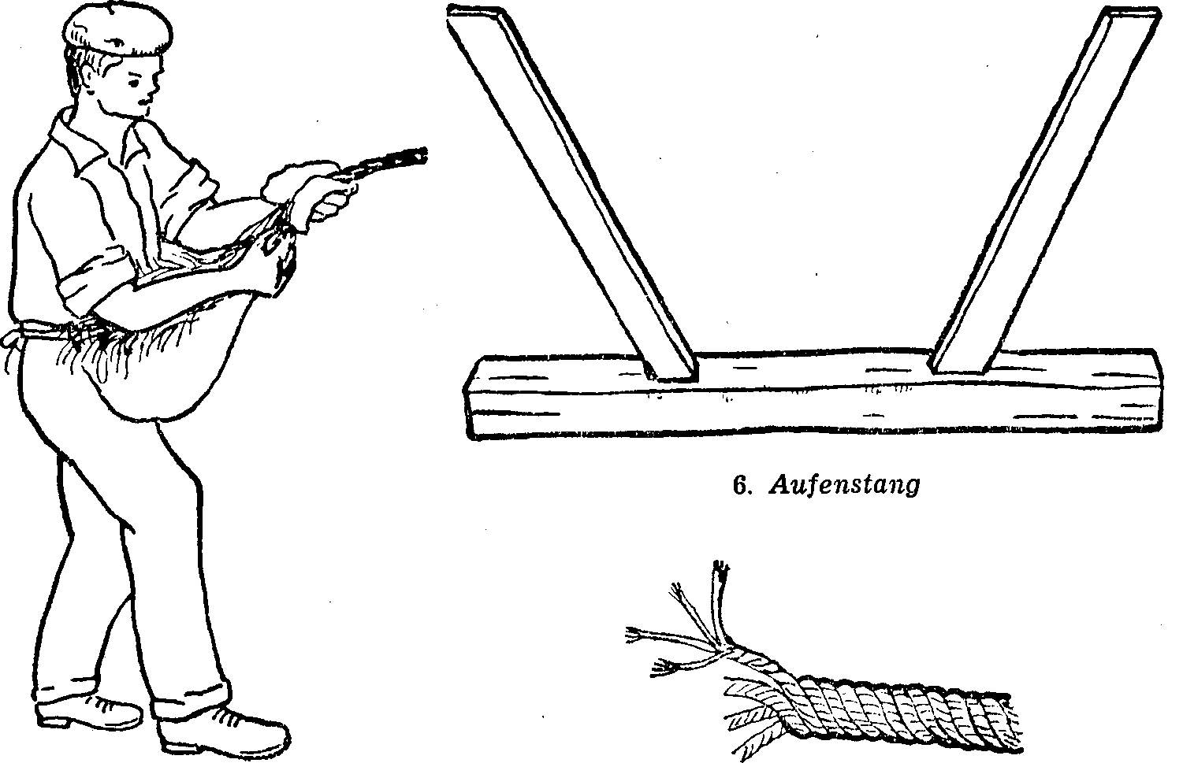

5. Fonás. A mester derekán surc,
bal tenyerében spinflek
7. Zsinórozás: négy szál össze-
engedése

végét. Zsinórozáskor a fonógépet úgy hajtják, hogy a horgok bal felé fo-
rogjanak, vagyis a szálak bal felé sodorva fonódnak zsinórrá.
Zsinórozáskor a hengert tartó kötélverő inast régen egy állvány: a
hengerstang (9. rajz) helyettesítette. Az állvány egyensúlyát kétoldalt
csigákra akasztott súlyok biztosították, a középen levő horog pedig a
hengert, illetőleg az ehhez rögzített szálakat tartotta.
Esetenként a zsinórt belezték is: ilyenkor öt szálat fontak zsinórrá.
Egyikük, a bél, a zsinór közepéül szolgált; erre sodorták rá a másik négy
szálat.

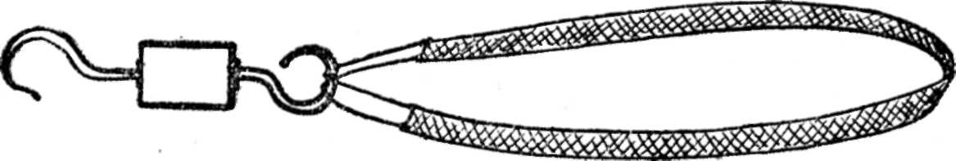
5. Henger a hevederrel

6. A zsinórozás után a szálazás következik. Ez rendszerint négy zsinór
összeadása: a kötélverő egybeengedi, összeszálazza a zsinórokat. A szála-
zás a zsinórozáshoz hasonló módon történik, viszont a sodrás iránya ellen-
kező: a fonóhorgok jobbra forogva sodorják szállá a zsinórokat.
Szálazás közben a kenderszálon hiba, elvékonyodás, egyenlőtlenség: a
kötélverő szaknyelvén rikni keletkezhet.

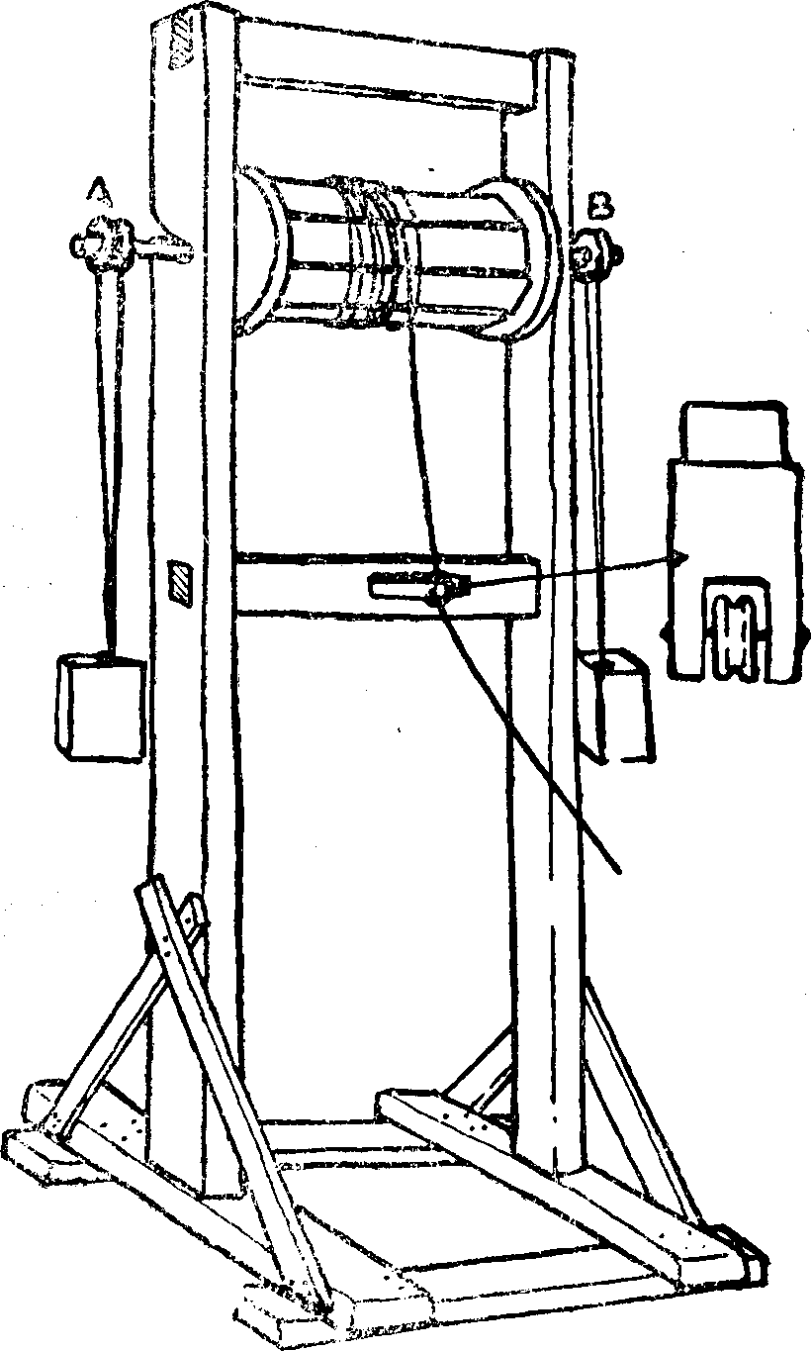
9. Hengerstang a súlyokkal (A—B)

A nagyobb átmérőjű, hosszabb kötelek szálazására használt szálazó-
gépen: a tribsájton vagy trájbsájton (10. rajz) a horgok és a sirok (kam-
pók) forgatását két, eltérő módon beállított tengely segítségével végezték.
A központi tengely meghajtásakor a hajtókar egy fordulata alatt a hor-
gok egyszer, míg a másik tengelyre, az umlegre (fogaskerék) szerelt hajtó-
kar forgatásakor hatszor fordulnak meg tengelyük körül.
A szálazógép 50—60 mm vastagságú, vagyis súlyos kötelek készítésére
is alkalmas. Ilyen munka esetén egy kerékhajtó nem elég a súlyos kötél
forgatására. Az erő megsokszorozása végett a kampók tengelyéhez a fonó-

gép hátulján tribokat, vagyis hajtókarokat kapcsoltak, s ezekre szerelték
rá a hajtót (11. rajz): a hajtókarokat a hajtó négy lyukjába illesztették.
Ezzel a megoldással egyszerre két kötélverő hajthatta, forgathatta a szá-
lazógépet. Szükség esetén a hajtókarokra három ilyen hajtót is rászerel-
hettek, s akkor hat ember forgathatta a kötelet.
Ma a kötélsodrás mindegyik mozzanatát ugyanazzal a motor hajtotta
fonógéppel végzik.
Némelyik kötelet kétszer szálazzák, vagyis apstukolják. Az apstukolt
(másodszor is szálazott) kötél négy, már szálazott kötél összeadása. Az
ilyen kötél vastagsága, súlya s természetesen a teherbírása is többszörös,
mint az egyszer szálazott kötélé.
7. A szálazás után a kötél elkészítésének befejező mozzanatát: a köte-
let alkotó szálak, ágak összeengedését, összeadását két kötélverő végzi.
Az egyik a fonógép egy-egy horogjához rögzíti a szálakat. Mivel a négy

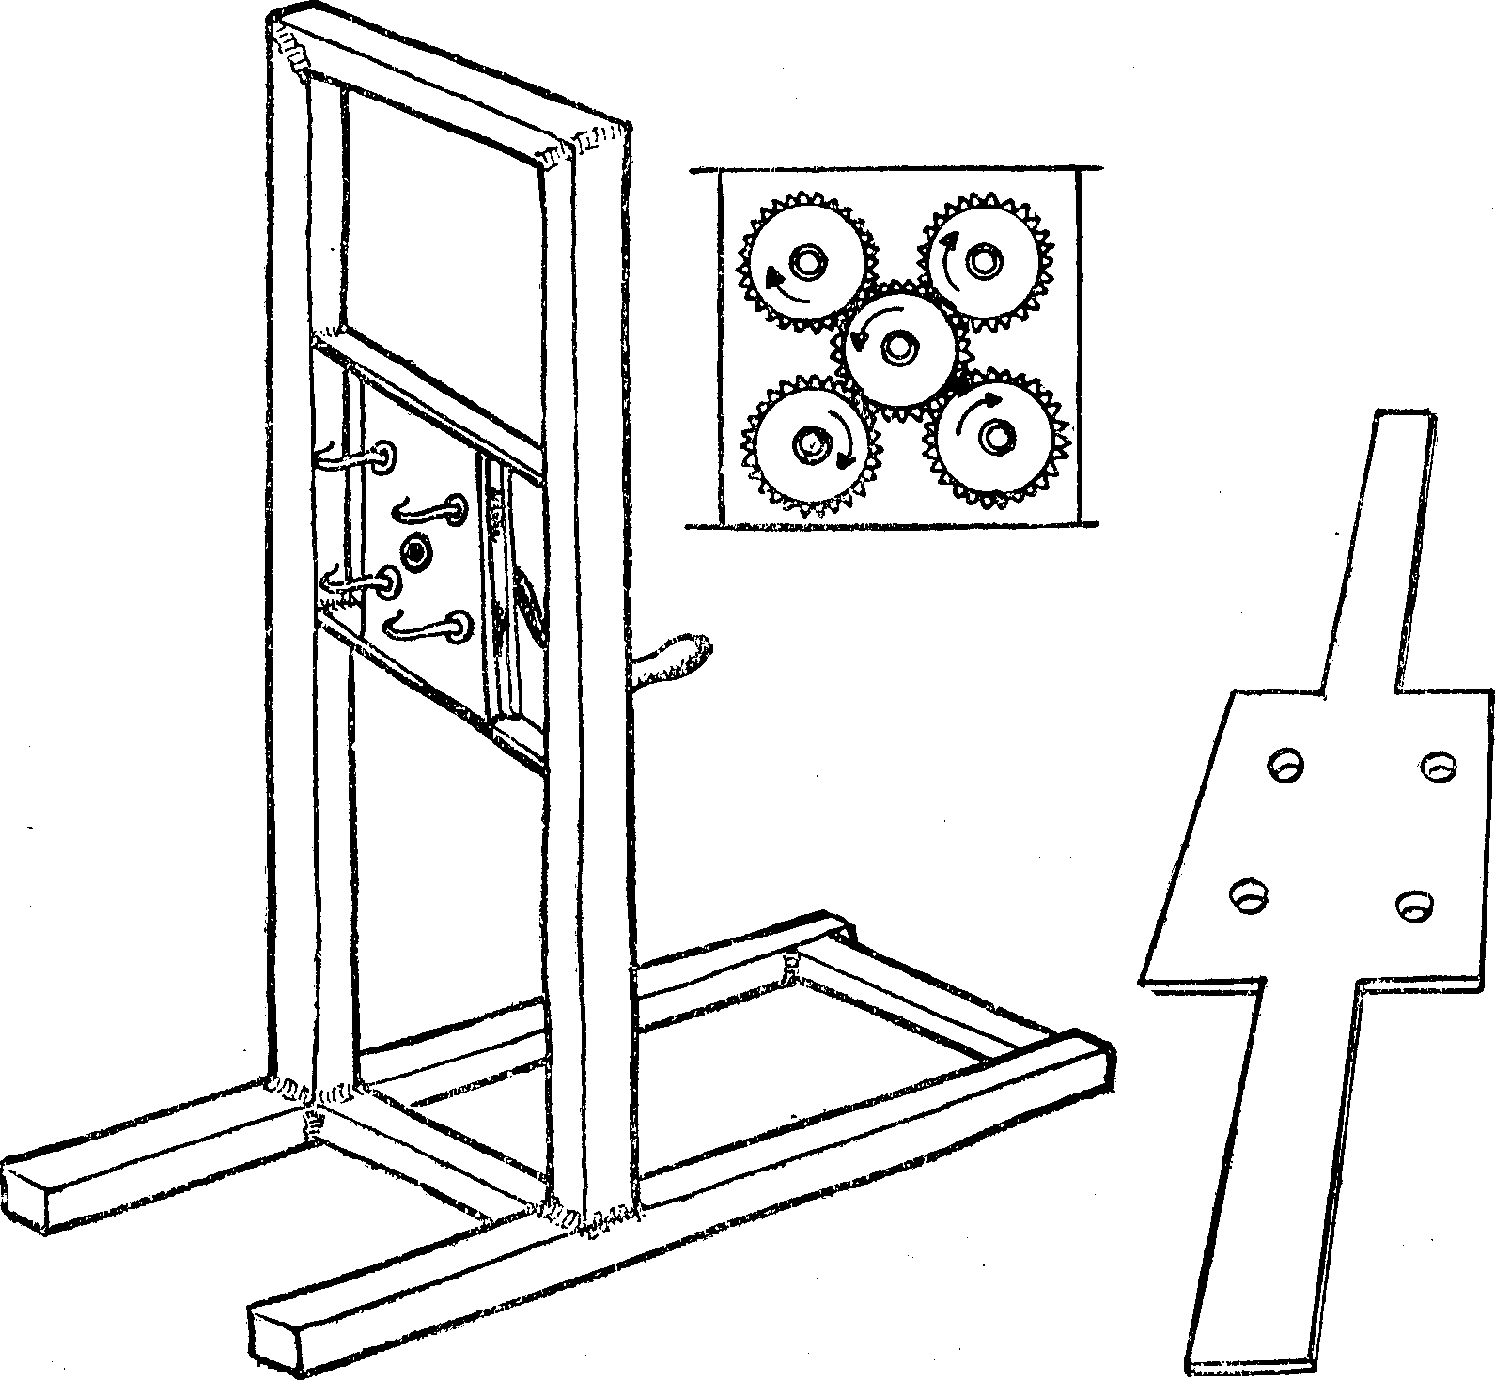

10. Szálazógép: tribsájt vagy trájbsájt 11. Hajtó

horog egymástól mintegy 20—25 cm-re van, a szálak összeadása, össze-
sodrása után mindenikből maradna egy-egy negyedméternyi össze nem
sodrott vég. Ennek elkerülése végett a kötélverő mindegyik kampóra rá-
akaszt egy-egy 10—12 cm hosszúságú klídert, acélhorgot, s ehhez erősíti a
szálakat. Így a szálak majdnem végig összefonódnak, s könnyű a még
ezután is megmaradó, kevés össze nem fonódott vég eldolgozása.

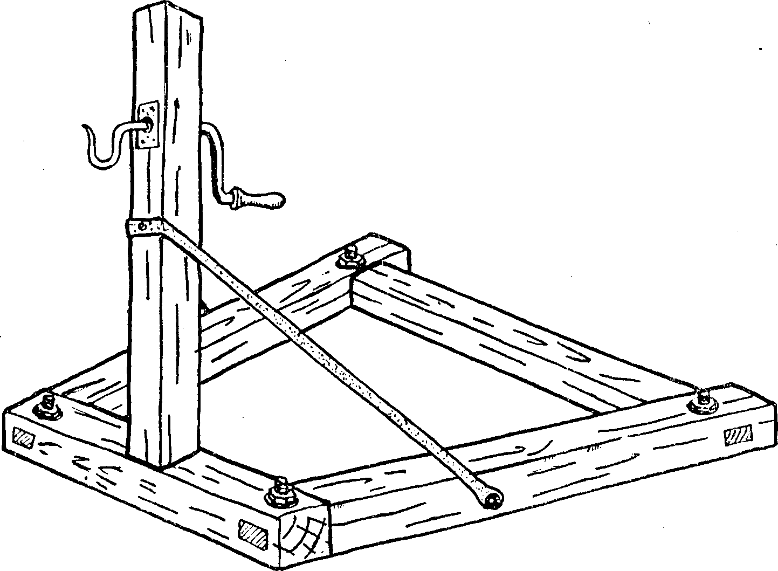

12. Kötélvégtartó szálógli

A másik kötélverő a szálak másik végére áll, s két-két szál végét
összeadja, flukszolja. A szálak végét jól el kell dolgoznia, nehogy vala-
melyik szál a sodrás néhány fordulata után kivágódjék, kifoszoljék.
A kötélverő mester a szálakat a hengerhez, pontosabban ennek hor-
gához rögzíti, s az egészet a derekához szorított hevederrel tartja.
Régebb a nagyobb kötelek fonásakor a kötél végét a száloglihoz, kötél-
végtartóhoz (12. rajz) rögzítették. A kötéltartó kampóját hajtókarja segítsé-
gével szükség szerint rögzítették vagy mozgathatták.
A szálak végének eldolgozása után a kötélverő megindítja a gépet, s
ezzel megkezdődik a négy szál összesodrása: az összeadás vagy egybeen-
gedés. A kötélverő mindkét kezével és egész testsúlyával húzza az össze-
sodrandó szálakat és egyenesen tartja őket, közben pedig lassan, az össze-
sodródó, rövidülő kötél húzásának megfelelő ütemben a gép felé lé-
peget.
A másik kötélverő még a gép megindítása előtt szintén a kötélnek a
fonógéptől távoli végéhez jön és készenlétben áll, kezében a kötél sodrá-
sakor a szálak összeeresztésére használatos faeszközzel, a lerrel (13. rajz).

Amikor a fonóhorgok néhányszor már megfordultak, s megkezdődött a
kötél összesodrása, a lert az összesodrandó szálak közé helyezi, olyanfor-
mán, hogy annak mindenik vágatába befog egy-egy szálat. Ezután a lert
a rajta levő lyukon átdugott, megfelelő méretű vasbot segítségével egye-
nesen tartva, ő is megindul a fonógép felé, s lépésről lépésre ereszti össze
a szálakat (14. rajz).

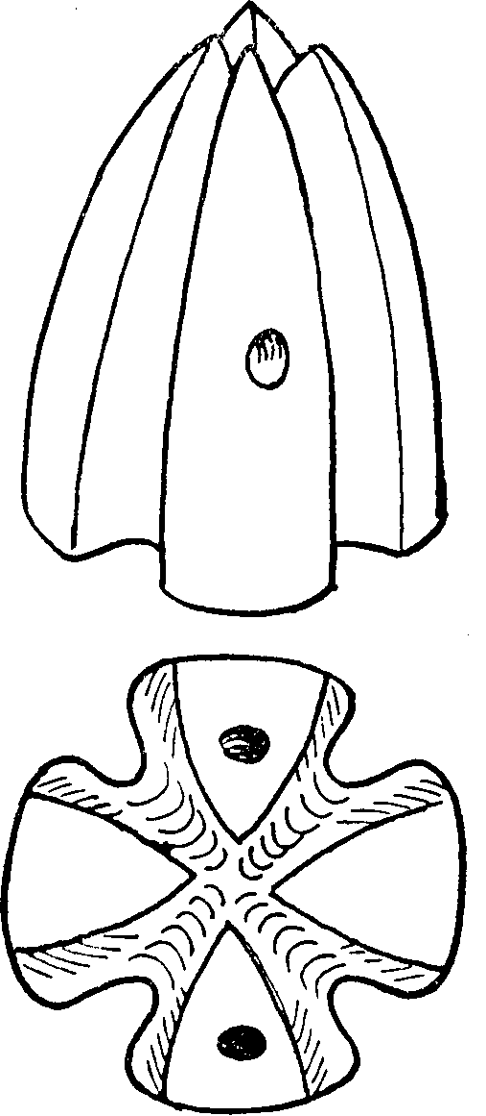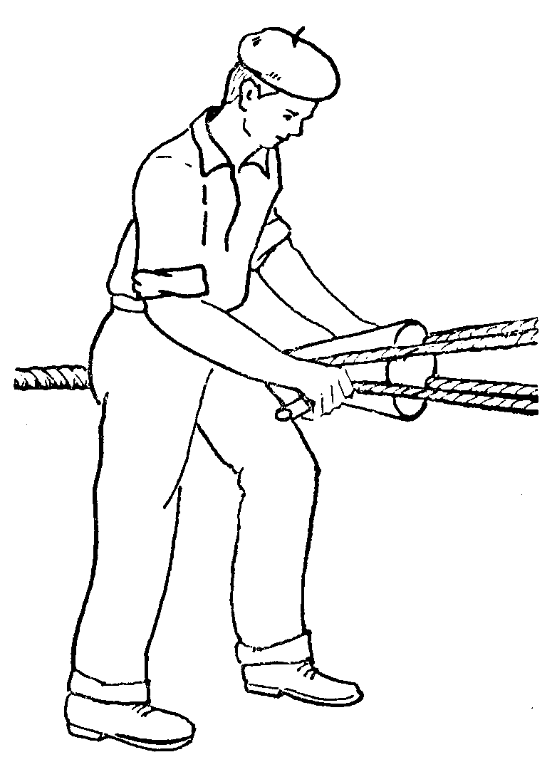
13. Ler négy vágattal 14. A kötél összeeresztése négyvágatú lerrel

A kötélverő eszközkészletében számos, különböző nagyságú ler talál-
ható; méreteik a kötél vastagságának megfelelően váltakoznak, A hármas
lernek három vágata van, és három szál, ág összeadására alkalmas; a
négyes ler négy vágatú. A drótkötél sodrására készült ler vasból van.
A kisebb méretű kötelek összesodrásakor a kötélverőnek nem kell föl-
tétlenül vasbottal tartania és vezetnie a lert, a nagyobb méretű kötelek
készítésekor azonban az összesodródó szálak között másként nem tart-
hatná.
Megtörténik, hogy amikor a kötélverő az összesodrás előtt kihúzza a
szálat, az megtekeredik: klánglis, azaz összetekeredett, összecsavarodott
lesz. A klánglit (összetekeredést) a sodrás előtt mindig lehetőleg teljesen
kiegyenesíti.
Már említettem, hogy a szálak összesodrásakor a kötél elvékonyodhat,
azaz riknis lesz. Ez a hiba a kötél sodrásakor válik szembetűnővé. A rikni
eltüntetésére a kötélverő apláholja vagy visszahajtja, azaz ellenkező

irányba sodorja a kötelet, hogy sűrűsödjék. Az apláholás, visszahajtás te-
hát a zsinórozással azonos irányú, vagyis balra történő sodrást jelent.
Amikor a kötélverő mester a lerrel eljut a szálak, ágak végére, meg-
állítja a motort, s következik a szálak végének bebakkolása, beflektolása,
azaz eldolgozása. A mester a másnógli (15. rajz), tulajdonképpen egy te-
hénszarv segítségével bakot köt, csülköt tesz a kötél végére.

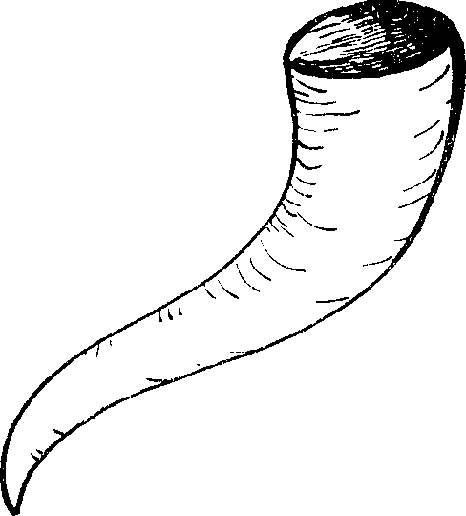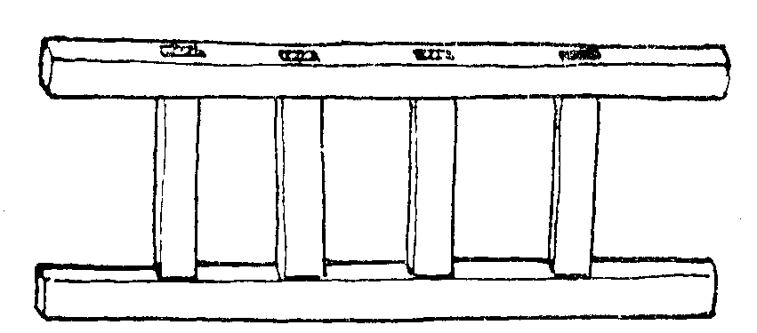
15. Másnógli 16. Szedő

A kész kötelet a szedőre (16. rajz) csavarják.
8. A kötélverő mester gurtnit, azaz hevedert is szokott szőni. E munka
menete általában megegyezik a szövés ismert módjával, szerszámai azon-
ban különböznek a vászonszövésre szolgáló szövőszéktől. Itt a szövés alap-
eszköze a nyüst és a csigák (17. rajz). A kétnyüstös szövéshez négy, a
négynyüstös szövéshez nyolc csiga szükséges. Szövéskor a mester mindig
két-két, egy vonalba eső csigát köt össze. A szövőszálat a mintegy 8 cm-es
ántrogtűre (18. rajz) tekeri; ez a vetéllő. A szálak tömörítésére a sim-
messzert (19. rajz) használták, amely azonos a régebben tiloláskor is hasz-
nált tilolókéssel (éle mintegy 38, nyele 10 cm).
9. A szatmári kötélverők számos kötélfélét készítettek. Az állattartás-
ban használatos, a ló, a borjú fejét a kantárhoz hasonlóan átfogó szerszám-
nak, a kötőféknek négysoros és hatsoros változatát ismerték. Ez rendelte-
tése szerint lehetett kantárkötőfék és bornyúkötőfék. A szár nélküli egy-
szerű kötőfék neve fej. A marha nyakába akasztott 2 m-es, forgókarikával
ellátott kötőfék a kopstrik (fejkötő). A kötőfékfej a kötőfék fő része; az
állatot az ebből kiágazó kötélnél fogva vezetik vagy kötik meg.
A kötélverő teljes lószerszámot is készített: ez a kantár, a nyakló, a
hám, az istrang és a gyeplő. A hám, valamint a zsug, azaz a vállhám
anyagát először megfonta, utána 9 cm széles gurtnivá szőtte. A kenderből
szőtt gurtnihámot általában a kispénzű emberek igényelték, akiknek nem
telt a sokkal drágább bőrhámra.
A hámot, illetőleg a szügyelőt a hámfával összekötő kötél: az istrang,
hámistrang lehetett nyolcszálas, tizenkétszálas vagy tizenhatszálas. A
pesti kötélverő műhelyekből terjedt el a tizenhat szálból font húzott
istrang: a pesti istrang.
Gyeplőt is készítettek kötélből. A szántógyeplő hosszabb fajta volt:
az eke, a borona hosszát is hozzászámították. A kerek keresztmetszetű
gyeplő a gömbejű gyeplű.

Kötélverő fonta a fűrészspárgát is, amely a kézifűrész rámájának két
karján, az éllel átellenben, feszítőhúrként szolgált.
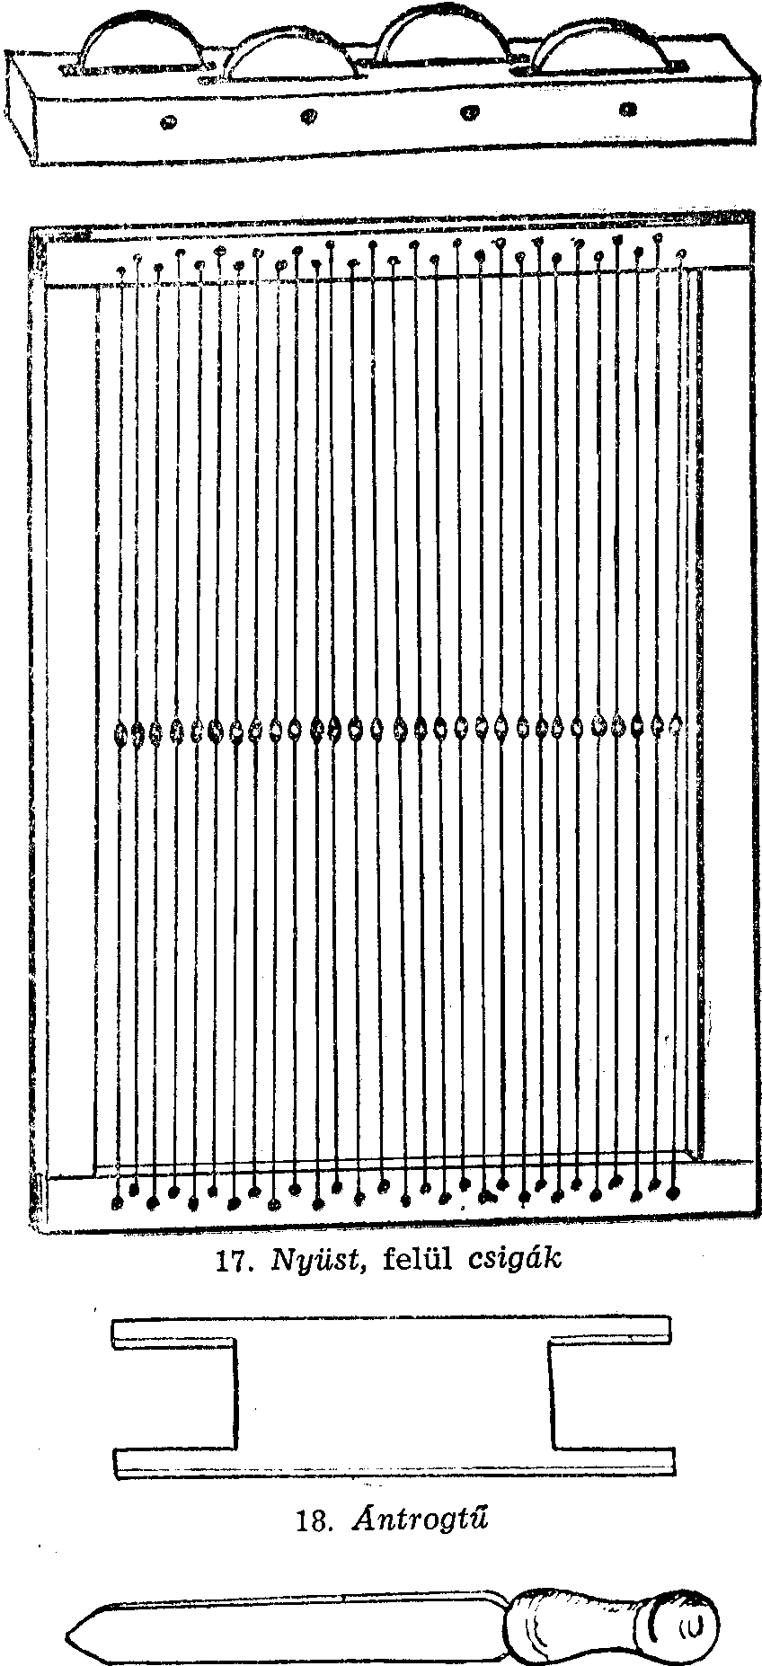
Régebb a kötélverők készítették a gépek erőátvitelére használt üzemi
kötelet vagy hevedert, illetőleg a transzmissziós kötelet is. Ez lehetett
nyolc ágból font négyszögletes, vagy kerek keresztmetszetű négyágas
kötél. Ma már nem gyártják. Elterjedt viszont a tömítő kötél fonása. Ez
durva minőségű, vízvezeté-
kek, csatornák csöveinek szi-
getelésére, tömítésére hasz-
nálatos.
A kötélverő font hálót is,
pl. nyugágyat. Vékony kö-
télből cipősarkot is készített.
A rolók húzására szolgáló
heveder, a rollógurtni szin-
tén a kötélverő munkája.
10. Termékeiket a kötél-
verők egykor maguk árulták
a helybeli vásárokon, de el-
jutottak a szomszédos me-
gyék kirakodó vásáraira is.
A piacon fenntartott helyük
volt, s az egymás mellett so-
rakozó sátrakban százával
csüngtek a különféle kötőfé-
kek, hámok, istrangok, köte-
lek; az érdeklődők, a vevők
könnyűszerrel összehasonlít-
hatták azokat. Ez a tény ver-
sengésre késztette a kötélve-
rő mestereket; igyekeztek is
túltenni egymáson áruik mi-
nősége és választéka szerint
egyaránt.
Termékeik értékesítésé-
nek állandó formája volt az
otthoni eladás és a rendelés-
re készített munka.
A szatmári és nagykáro-
lyi kötélverő mesterek a
környékbeli mesterekkel min-
dig szoros kapcsolatot tar-
tottak. Ugyanilyen kapcsolat
van a környéken — Erdő-
dön, Halmiban — ma még
működő mesterek között is.⁹
Valamennyiük eszközkészle-
te, munkamódszere és szak-
szókincse lényegében azonos.
19. Simmesszer (1—19. Petkes József rajzai)

Szakszókincsük még ma is használt német eredetű elemeiről meg-
állapíthatjuk, hogy azok a mesterség céhes korában, a XVIII—XIX. szá-
zadban kerültek nyelvükbe, mégpedig valamennyi szó az újfelnémet ba-
jor-osztrák nyelvváltozatból.¹⁰

JEGYZETEK

¹ Tagán Galimdsán: A baskír kötélverés. Népr. Ért. XXVII (1935). 87—89.
² Kálmán Béla: Kötelet ver. Magyar Nyelv XLVIII (1952). 150—154.
³ Bátky Zsigmond—Györffy István—Viski Károly: A magyarság néprajza.
2. kiad. Bp. 1941. I. 296.
⁴ Domonkos Ottó: Egy keszthelyi köteles munkája. Népr. Közl. III (1958). 4. sz.
167—224.
⁵ Orbán Balázs: A Székelyföld leírása, III.107; VI.275. 279.
⁶ Kós Károly: Tájak, falvak, hagyományok. Bukarest 1976. 161.
⁷ Kristó Tibor: Régi és új mesterségek. Kötélverés = Hargita Kalendárium
1979. Csíkszereda 1978. 48—49.
⁸ Müller, Carl: Beiträge zur Wirtschaftsgeschichte der deutschen Siedlungen
bei Sathmar in Rumänien. Stuttgart 1932. 72.
⁹ Két szatmári adatközlőmön kívül a megyében még ma is működő kötélverő
mesterek: Nagykárolyban Orosz János (65 éves), és nemrég hunyt el a szintén hat-
vanon felüli Kádár Gyula; Erdődön Reiz Pál (68) és Halmiban Borsos János (60).
¹⁰ Moser, Hugo: Schwäbische Mundart und Sitte in Sathmar. München 1937. 7,
11—23. és Bárczi Géza—Benkő Loránd—Berrár Jolán: A magyar nyelv törté-
nete. Bp. 1967. 291. A német eredetű szavak megfejtésére felhasználtam Basler.
Otto: Bildwörterbuch der deutschen Sprache. Leipzig 1938. Handwörterbuch. Der
grosse Duden. Leipzig 1976. Kluge, Friedrich: Etymologische Wörterbuch. Berlin
1967. Krauß, Friedrich: Handwörterbuch der nordsiebenbürgischen Handwerksprache.
Siegburg 1957. E művek alapján, dr. Hauler Ernő tanár közreműködésével állí-
tottam össze a szatmári kötélverő mesterség német eredetű szakszókincsének alábbi
jegyzékét, a pontosvessző előtt a helyi terminussal és magyarázatával, a pontos-
vessző után pedig a német eredetivel és magyar fordításával:
ántrogtű: átalvető; antragen: bedob.
apláhol: visszasodor; valószínűleg ablaufen: lepereg.
apstukol: másodszor szálaz; valószínűleg abstücken: darabol.
aufenstang: motolla; Aufhängstang: felakasztó rúd.
culájszol, curájszol: megtépi (a kendert); zureissen: ua.
flektol: összefon; flechten: ua.
fukszol: eldolgoz; fuchsen: lop (eltüntet).
gurtni: heveder; Gurte: ua.
hengerstang: állvány; Hängerstange: akasztórúd.
kamp: szövőfésű; tájnyelvi Kamb: ua.
klíder: acélhorog; valószínűleg Glied, -er: íz, tag (többes számából).
kopstrik: marhakötöfék; Kopf: fej, és Strick: kötél.
kurbli: hajtókar; Kurbel: ua.
ler: a szálak összesodrására használt eszköz; Lehre: mérce.
liszni: fonal; Litze: ua.
másnógli: tehénszarv; Masche: hurok, és Nadel: tű.
riktol: kikészít; richten: elkészít.
rikni: egyenlőtlenség a kötélen; ? ringen: csavarodik, tekeredik.
siderájter: rostaféle; Schied(e)reiter: elválasztó rosta.
simmesszer: tilolókés; valószínűleg schwingen: tilol, és Messer: kés.
sír: a fonógép kampója; Geschirr: eszköz, szerszám.
spinflek: vastagabb posztódarab; spinnen: fon, és Fleck: folt.
subler: tolómérce; Schublehre: ua.
svinsztok: tiloló tönk; schwingen: tilol, és Stock: fatönk.
szálógli, szánógli: kötélvégtartó eszköz; Seil: kötél, és Nocken: előugrás.
trájbsájt, tráfsájt, tribsájt: szálazógép; treiben: hajt, és Scheit: hasáb.
trib: hajtókar; Trieb: hajtás.
umleg: fogaskerék; valószínűleg umlegen: átfordít, áttesz.
vikli: kóc; Wickel: gombolyag, tincs.

